**Урок природознавства у 3 класі**

**Тема.** Органи дихальної системи. Газообмін. Значення чистого повітря для людини.

**Мета:** формувати в учнів уявлення про органи дихання та їх роль у житті людини, про охорону органів дихання від захворювань; вивчати правила правильного дихання: розвивати творчу активність: виробляти санітарно-гігієнічні навички догляду за органами дихання.

**Обладнання:** таблиця «Органи дихання», ілюстрації.

**Тип уроку:** ознайомлення з новим матеріалом.

**Хід уроку.**

***І. Організаційний момент.***

Наш дзвінок нам дав сигнал,  
Працювати час настав

Тож і ми часу не гаймо

Урок природознавства розпочинаймо

*Сьогодні надіюсь, у нас буде цікавий урок.*

*До знань з природознавствами зробим ще крок.*

*Ми будемо вчитися не просто слухати, а чути,*

*Не просто дивитися, а бачити,*

*Не просто відповідати, а міркувати,*

*Чітко і плідно будем працювати.*

**ІІ. Підсумок фенологічних спостережень.**

* Давайте послухаємо виступ працівника гідрометеоцентру про погоду сьогодні. Йому в нагоді стане наш чарівний потяг.



День тижня, число, місяць.

Стан неба, тем. повітря

Опади, сила вітру

- Який зараз місяць ? Чому він так називається ?

* Які народні прикмети ви знаєте ?
* Які зміни відбуваються в живій та неживій природі ?
* Які зміни ви помітили у вашому дворі ?

III. Перевірка знань учнів.

1. Фронтальне опитування.

* Що таке травлення?
* Розкажіть про будову травної системи.
* Чому треба харчуватися різноманітною їжею?

1. Індивідуальні завдання на картках.

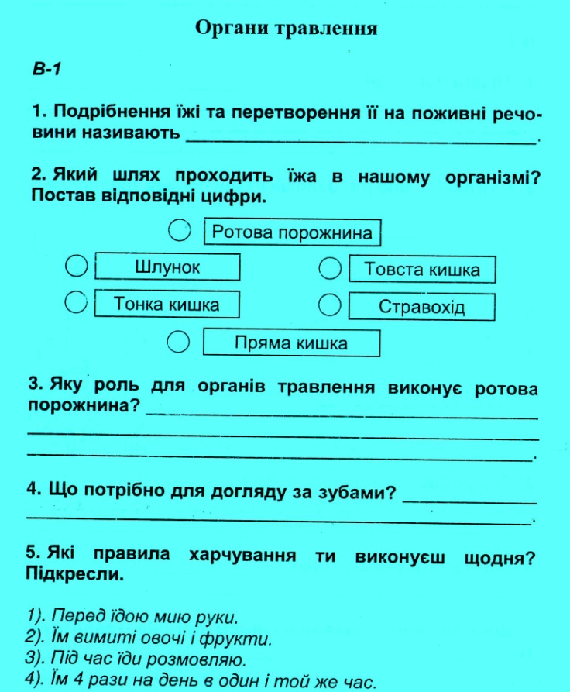

**3. Робота в малих групах .**

I група. Скласти правила по догляду за зубами.

II група. Скласти правила харчування.

ІІІгрупа. Розказати про користь рїжі рослинного і тваринного походження.

ІV. Актуалізація опорних знань учнів.

1. Вступна бесіда.

* Без чого людина не змогла б жити?
* Основною ознакою життя є дихання. Процес дихання відбувається постійно. Яким чином повітря потрапляє в наш організм?
* Простежимо за своєю грудною кліткою. Чому вона весь час піднімається і опускається?
* Людина дихає невпинно, навіть уві сні. Повітря потрібне людині без обмежень. Які ж органи людини беруть участь у диханні?

**2. Практична робота.**

Дослід 1. Давайте проведемо дослід: затримайте дихання. (Можна затримати дихання так:

закрити носик і ротик рукою.)

* Скільки секунд ви можете не дихати? (40—50 секунд) А потім ви відчули, що вам конче треба

вдихнути повітря. І яке це радісне відчуття, коли ваші груди наповнюються свіжим повітрям!

* Без повітря людина не може прожити навіть кілька хвилин! Вона постійно вдихає і видихає повітря все своє життя.

**V. Повідомлення теми та завдань уроку.**

- Сьогодні на уроці ми дізнаємося про органи дихання. Ви не тільки простежите за рухом повітря у нашому організмі, а й зможете власноруч здійснити подорож по тунелях людського тіла, разом із повітрям. Отож, поринемо з вами в область фантастики і уявимо, що нас за допомогою фантастичного приладу зменшено. І допоможе нам в нашій подорожі оцей маленький паровозик, який буде зупинятися на станціях. З назвами всіх зупинок ви можете зараз ознайомитися.(У кожного на парті листочок з назвами станцій).

**Назви станцій**

1. **Носоглотка.**
2. **Гортань.**
3. **Трахея.**
4. **Бронхи.**
5. **Легені.**

-Отож, сідайте зручніше і в путь!

**VІ. Вивчення нового матеріалу.**

1. **Вступна бесіда з учнями.**

- Вдихнули повітря через ніс і ось ми з вами опинилися на першій станції, яка має назву «Носоглотка». Ви відчуваєте, що ж відбувається з повітрям?

- Так, проходячи через носоглотку повітря частково очищається від пилу і мікроорганізмів та зігрівається.

- Чому ж потрібно вдихати повітря носом, особливо взимку?

- Наша подорож продовжується і ми зупиняємося біля наступної станції. Яку назву вона має?

- Так, це «Гортань». Вона має вигляд лійки, стінки якої утворені кількома хрящами. Вхід у гортань під час ковтання їжі закривається. Як ви гадаєте, чому це відбувається?

- Це відбувається тому, щоб їжа потрапляла до стравоходу, а не в повітроносні шляхи – до трахеї.

- Рушаємо далі, ось уже й наступна зупинка під назвою «Трахея». Трахея має вигляд трубки. Її передня стінка утворена хрящовими півкільцями. А задня стінка м’яка, бо вона прилягає до стравоходу і не заважає проходженню їжі.

- Наш потяг прибуває до кінцевої станції, яка має назву «Бронхи та легені». Тут трахея розгалужується на два бронхи, що входять у праву та ліву легені. У легенях кожен з бронхів розгалужується, ніби дерево. Легені складаються з великої кількості малесеньких пухирців, які пронизані маленькими кровоносними судинами.

Коли ти робиш вдих, грудна клітка піднімається, легені розширюються, і свіже повітря проникає в пухирці. Тут з повітря в кров, що рухається в судинах, переходить необхідний організму кисень. А легеням кров віддає непотрібний вуглекислий газ. Вуглекислий газ шкідливий для людини. Ось чому важко дихати в приміщенні, у якому тривалий час перебувало багато людей і його не провітрювали.

* Навіщо організму потрібен кисень?
* - Ви вже знаєте, що поживні речовини, які перейшли в кров з органів травлення, розносяться нею в усі частини тіла. Тут вони зазнають змін. Коли поживні речовини зазнають змін. Організм дістає необхідну енергію для того, щоб працювали серце, легені, мозок, м’язи та інші органи. Поживні речовини перетворюються тільки тоді, коли разом з ними до органів потрапляє кисень. Отже, наша подорож закінчується і ми з вами разом з вуглекислим газом з легень повернемося додому.
* Щоб забезпечити органи киснем, треба розвивати легені. Цьому сприяють ігри на свіжому повітрі, ранкова гімнастика, помірна фізична праця, а також фізкультхвилинки, які ми проводимо з вами на уроках. Отже, після довгої подорожі нам з вами треба трішки розім’ятися.

1. **Фізкультхвилика.**
2. **Робота з підручником.**

* Прочитайте статтю в підручнику «Для чого потрібне дихання?».
* Яких правил потрібно дотримуватися, щоб берегти органи дихання?

**V. Узагальнення і систематизація знань.**

1. **Робота в зошиті з друкованою основою.**

* Познач на малюнку органи дихання.

1. **Практичне завдання.**

* Покладіть руку на груди і полічить кількість вдихів і видихів за 1 хвилину, коли сидиш, і після 10 присідань.
* Коли ти дихаєш частіше?

1. **Гра «Зроби правильний вибір».**

* Давайте пограємо в гру. Я буду називати різні органи людського тіла, як тільки ви почуєте один із органів дихання, то плеснете в долоні.

Носоглотка, серце, стравохід, легені, гортань, шлунок, трахея, нирки, бронхи.

**VI. Підсумок уроку**

- Що ви дізналися нового, не відомого вам досі?

- Що вам запам’яталося найкраще?

- Чи варто провітрювати приміщення взимку?

**VIІ. Домашнє завдання**

Опрацювати статтю «Для чого потрібне дихання?», розказати рідним, як слід турбуватися про

чистоту повітря.